Phụ lục 5. Sơ đồ thực thể – liên kết đầy đủ
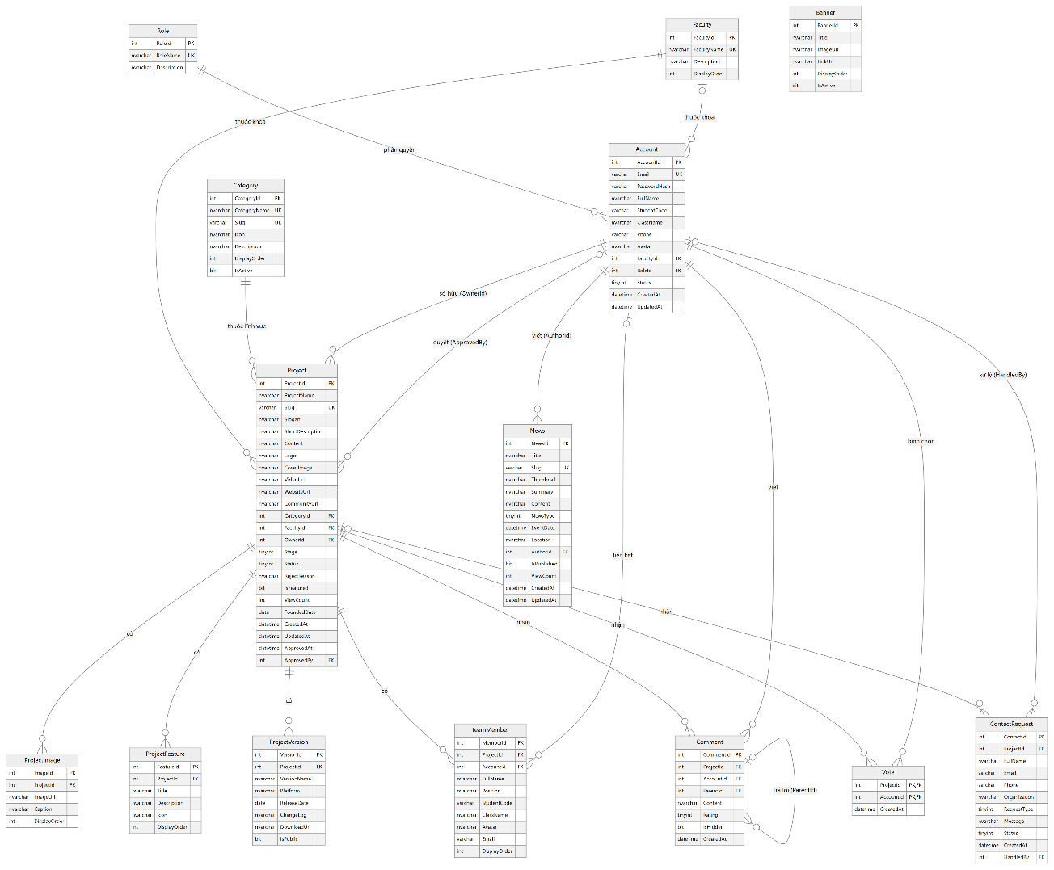
Hình PL.1. Sơ đồ thực thể – liên kết đầy đủ các thuộc tính của cơ sở dữ liệu TVUStartupDB

